Республика Татарстан  ИСПОЛНИТЕЛЬНЫЙ КОМИТЕТ  АЛЕКСЕЕВСКОГО  МУНИЦИПАЛЬНОГО РАЙОНА | 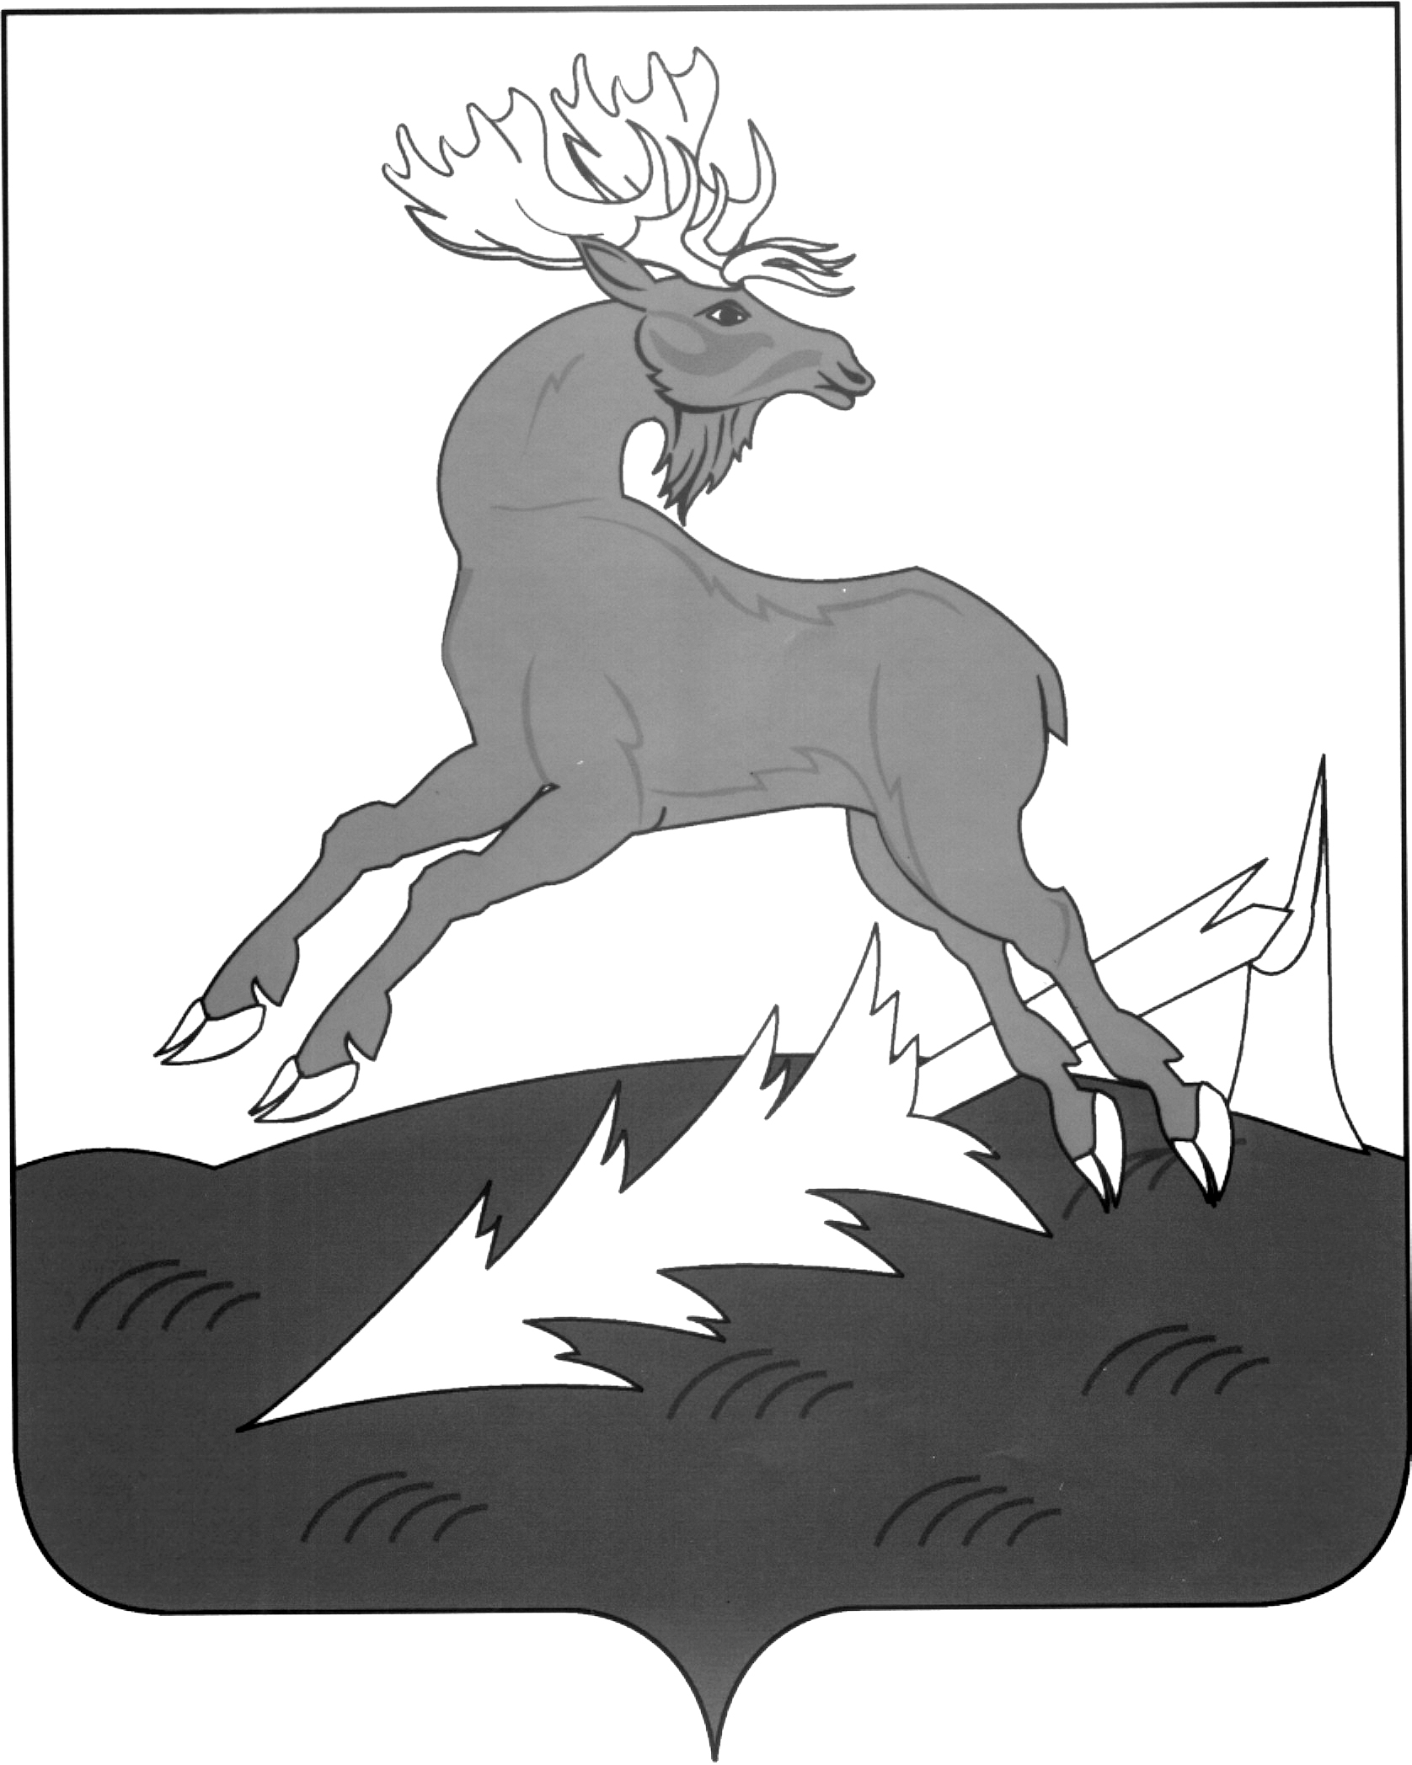 | Татарстан Республикасы  АЛЕКСЕЕВСК  МУНИЦИПАЛЬ РАЙОНЫНЫҢ  БАШКАРМА КОМИТЕТЫ

Постановление Карар

«_22__» __09___ 2014 г. № _510___

О Программе социально-экономического
развития Алексеевского
муниципального района Республики Татарстан
на 2014-2018 годы

В целях устойчивого и планомерного развития экономики Алексеевского муниципального района на 2014-2018 годы постановляю:
- Утвердить муниципальную Программу социально-экономического развития Алексеевского муниципального района Республики Татарстан на 2014-2018 годы.
- Исполнителя обеспечить выполнение Плана мероприятий Программы.
- Контроль за исполнением настоящего постановления оставляю за собой.

И.о. Руководителя
Исполнительного комитета Н.П. Чурин

